**SOSIALISASI PERILAKU HIDUP BERSIH DAN SEHAT (PHBS) PADA ANAK USIA DINI DI SPS TERATAI KELURAHAN SOKLAT KECAMATAN SUBANG KABUPATEN SUBANG**

***SOCIALIZATION OF CLEAN AND HEALTHY BEHAVIOR FOR CHILDREN IN SPS TERATAI SOKLAT VILLAGE, SUBANG DISTRICT, SUBANG REGENCY***

**Silvi Aulia1*, Ade Suparman2**

1FIA Universitas Subang

*Email: [silviaulia101096@gmail.com](mailto:silviaulia101096@gmail.com)

[suparmanade09@gmail.com](mailto:suparmanade09@gmail.com)

**ABSTRAK**

Pengabdian kepada masyarakat dengan judul “Sosialisasi Perilaku Hidup Bersih dan Sehat (PHBS) Pada Anak Usia Dini di SPS Teratai Kelurahan Soklat Kecamatan Subang Kabupaten Subang” bertujuan untuk mensosialisasikan PHBS kepada anak usia dini. Pengabdian kepada masyarakat ini dilaksanakan pada 18 Oktober 2022 di SPS Teratai Kelurahan Soklat. Sasaran dalam pengabdian kepada masyarakat ini adalah anak usia dini sejumlah 40 orang, orang tua siswa sejumlah 40 orang serta tenaga pendidik sebanyak 4 Orang. Metode yang digunakan dalam pelaksanaan pengabdian ini yaitu dengan observasi, wawancara, sosialisasi dan praktik langsung tentang pentingnya perilaku hidup bersih dan sehat. Adapun hasil dari pengabdian kepada masyarakat ini adalah perubahan perilaku hidup bersih dan sehat pada anak usia dini dan para orang tua juga tenaga pendidik menyadari pentingnya menerapkan perilaku hidup bersih dan sehat di sekolah.

Kata kunci: PHBS, anak usia dini

***ABSTRACT***

*Service to the community with a title “Socialization Of Clean and Healthy Behavior for Children in SPS Teratai Soklat Village, Subang District, Subang Regency” aims to socialize PHBS to children. Service to the community will be held on October 18, 2022 in SPS Teratai Soklat Village. The target in community service are childrens with a total of 40 people, her parents of 40 people, and the teachers of 4 people. The method used in the implementation of this service is by observation, interviews, socialization and direct practice about the importance of clean and healthy behavior. The results of this community service, there is a change in clean and healthy behavior for children, parents and also the teachers realize how importance of implementing clean and healthy behavior in school.*

*Keywords: PHBS, children*

**PENDAHULUAN**

Perilaku hidup bersih dan sehat (PHBS) merupakan sebuah gerakan yang bertujuan menjadikan sebanyak mungkin anggota masyarakat sebagai agen perubahan agar mampu meningkatkan kualitas perilaku sehari-hari dengan tujuan hidup bersih dan sehat. (Promkes Kementerian Kesehatan). Perilaku hidup bersih dan sehat harus mulai diterapkan sejak usia dini (0-6) tahun karena merupakan periode emas kehidupan yang sangat mendasar bagi perkembangan individu yang dapat menentukan pertumbuhan individu selanjutnya.

Penerapan perilaku hidup bersih dan sehat pada anak usia dini dapat dilakukan dengan cara yang sederhana dan menyenangkan, sehingga membuat anak tertarik dan mau ikut melakukan aktivitas tersebut sehingga terbiasa dengan perilaku hidup bersih dan sehat. Guna mendukung proses pembiasaan hidup bersih dan sehat pada anak usia dini maka diperlukan peran serta orang tua dan Lembaga Pendidikan anak usia dini untuk ikut menerapkan perilaku hidup bersih dan sehat. Terlebih pasca pandemi Covid-19 ini, perilaku hidup bersih dan sehat (PHBS) sangat diperlukan terutama perilaku cuci tangan yang baik dan benar guna mencegah penyebaran virus Covid-19. Sehingga kegiatan sosialiasi perilaku hidup bersih dan sehat (PHBS) dinilai sangat perlu dilakukan terlebih pada anak usia dini, mengingat daya tiru dan daya ingat anak usia dini sangat kuat, sehingga diharapkan menjadi suatu kebiasaan yang baik bagi mereka.

Dalam rangka mendorong penerapan perilaku hidup bersih dan sehat oleh anak usia dini, maka diperlukan peran orang tua dan dukungan Lembaga Pendidikan anak usia dini (PAUD) melalui penyediaan sarana, prasarana serta memberdayakan siswa, guru dan masyarakat lingkungan sekolah agar bisa dan mau melakukan perilaku hidup bersih dan sehat. (Promkes Kementerian Sosial).

Dalam melaksanakan pengabdian kepada masyarakat ini di dasari dengan melaksanakan analisis kebutuhan. Analisis kebutuhan merupakan sesuatu yang sangat penting sebelum melakukan pengabdian maupun pengabdian dalam berbagai konteks (Syamsussabri et al., 2018). Hasil analisis kebutuhan menunjukkan bahwa dibutuhkan sosialisasi guna untuk mengedukasi PHBS kepada anak-anak usia dini di SPS Teratai. Berdasarkan latar belakang ini, pengabdi ingin melakukan suatu kegiatan untuk mengatasi kondisi yang terjadi dengan judul “**Sosialisasi Perilaku Hidup Bersih dan Sehat (PHBS) pada Anak Usia Dini di SPS Teratai Kelurahan Soklat Kecamatan Subang Kabupaten Subang**”

**BAHAN DAN METODE**

Kegiatan pengabdian ini menggunakan metode berupa penyuluhan tentang PHBS di SPS Teratai pada siswa, orang tua dan tenaga pendidik. Kegiatan ini dilaksanakan pada hari Selasa 18 Oktober 2022 di SPS Teratai yang berkedudukan di Kelurahan Soklat, Kecamatan Subang, Kabupaten Subang. Sasaran dalam pelaksanaan pengabdian ini sejumlah 84 orang. Terdiri dari tenaga pendidik SPS Teratai sebanyak 4 orang, orang tua siswa sebanyak 40 orang dan siswa usia dini sebanyak 40 orang.

Dalam pengabdian kepada masyarakat ini, pengabdi menggunakan metode observasi, wawancara, sosialisasi dan praktik langsung. Langkah-langkah yang ditempuh dalam kegiatan pengabdian ini adalah sebagai berikut:

1. Tahap pertama yaitu melakukan observasi dengan teknik wawancara kepada tenaga pendidik atau guru tentang perilaku hidup bersih dan sehat (PHBS) siswa di SPS Teratai.
2. Tahap kedua yaitu menyiapkan materi atau media sosialisasi perilaku hidup bersih dan sehat (PHBS), seperti gambar dan video yang mudah dipahami oleh anak usia dini.
3. Tahap ketiga yaitu memberikan edukasi untuk siswa dan orang tua siswa tentang Perilaku Hidup Bersih dan Sehat melalui kegiatan penyuluhan atau sosialisasi dengan metode ceramah dan menggunakan gambar serta video agar mudah dipahami oleh anak usia dini.
4. Tahap keempat yaitu meningkatkan kemampuan anak usia dini untuk menerapkan Perilaku Hidup Bersih dan Sehat dengan cara demonstrasi yang dilakukan untuk memberikan contoh secara langsung kepada anak usia dini tentang cara mencuci tangan dengan sabun, membuang sampah pada tempatnya, berolah raga secara rutin dan menggosok gigi.
5. Tahap kelima yaitu latihan atau praktik tentang cara mencuci tangan dengan sabun, membuang sampah pada tempatnya, berolah raga secara rutin dan menggosok gigi kepada kelompok sasaran.
6. Tahap keenam yaitu melakukan evaluasi dengan memberikan pertanyaan dan beberapa kuis untuk menguji pengetahuan para peserta didik, dan menstimulus dengan memberikan hadiah berupa susu dalam kemasan.

**HASIL DAN PEMBAHASAN**

Pelaksanaan pengabdian kepada masyarakat ini dilakukan di SPS Teratai Kelurahan Soklat Kecamatan Subang Kabupaten Subang dengan jumlah sasaran sebanyak 80 orang terdiri dari guru atau tenaga pendidik sebanyak 4 orang, siswa atau peserta didik usia dini sebanyak 40 orang, dan orang tua siswa sebanyak 40 orang. Kegiatan sosialisasi dilakukan 3 tahap yaitu edukasi, penyampaian materi kepada anak-anak usia dini, kemudian melakukan praktik atau latihan langsung bagaimana cara mencuci tangan yang baik dan benar, membuang sampah pada tempatnya, berolahraga yang teratur dan terukur, serta bagaimana cara menggosok gigi yang baik dan benar.

Kegiatan penyuluhan ini mendapat respon yang baik, semua peserta terlihat antusias mengikuti setiap kegiatan yang dilakukan. Sosialisasi perilaku hidup bersih dan sehat (PHBS) sudah seharusnya dilakukan pada anak usia dini, mengingat anak usia dini 0-6 tahun merupakan masa keemasan pertumbuhan anak, dimana meraka mampu dengan mudah menyerap segala bentuk informasi dan mudah mengikuti perilaku orang dewasa. Diketahui dari berbagai pengabdian bahwa *The Golden Age* merupakan masa yang sangat efektif dan urgen untuk mengoptimalkan berbagai potensi kecerdasan anak manusia menuju sumber daya manusia yang berkualitas. Menurut Maria Montessori menyatakan “bahwa anak-anak dalam kelompok usia 0-6 tahun mereka mengalami masa *golden age,* dimana masa ketika anak-anak mulai peka untuk menerima rangsangan yang berbeda.

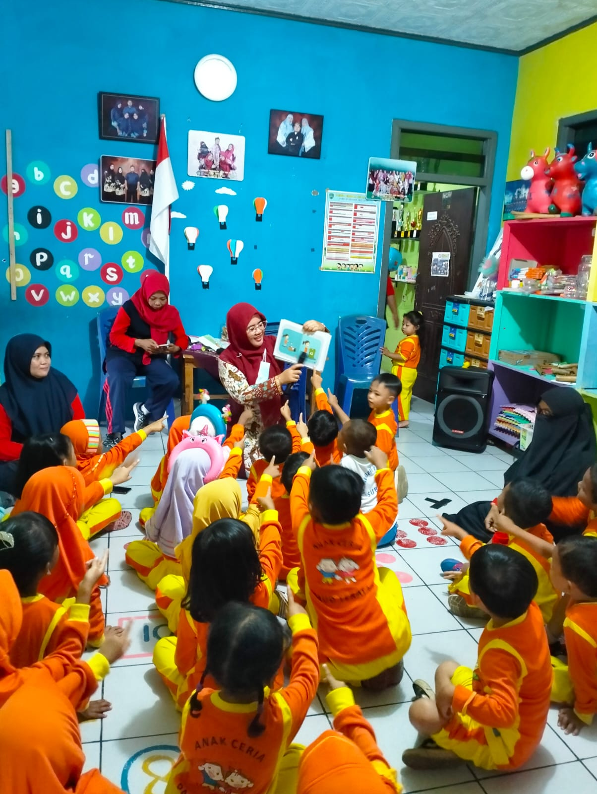

**Gambar 1.** Sosiliasi perilaku hidup bersih dan sehat (PHBS)

Selanjutnya pengabdi melakukan sosialisasi perihal mencuci tangan yang baik dan benar dan dilanjutkan dengan memberikan contoh. Dalam kegiatan sosialiasi perilaku hidup bersih dan sehat, pengabdi melakukan praktik cara mencuci tangan yang baik dan benar dengan sabun dan air yang mengalir. Kegiatan mencuci tangan merupakan kegiatan yang dianggap sepele namun sangat besar sekali manfaatnya, kebiasaan mencuci tangan dapat membuat kita terhindar dari segala macam penyakit yang bisa ditularkan melalui sentuhan tangan, seperti kebiasaan makan tanpa mencuci tangan bisa menyebabkan diare karena terdapat kuman dan bakteri pada tangan yang kotor.

Kebiasaan mencuci tangan dengan sabun dan air mengalir, selain dapat mencegah terjadi penularan kuman dan bakteri sebagai sumber penyakit, ini sangat penting untuk mencegah benda asing dan zat berbahaya masuk ke tubuh, terlebih pasca pandemi ini anak-anak menjadi rentan terhadap penyakit, jika sejak dini dibiasakan mencuci tangan dengan sabun dan air, diharapakan angka penularan penyakit yang diakibatkan dari sentuhan tangan bisa diminimalisir.

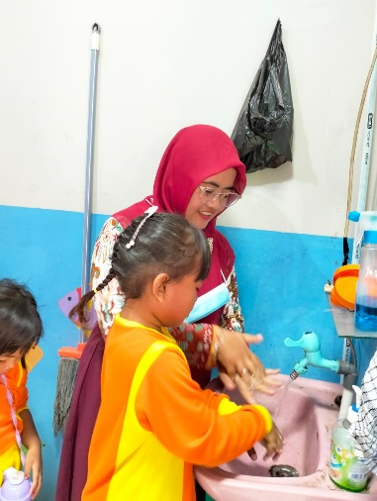

**Gambar 2**. Praktik Cuci Tangan yang Baik dan Benar

Setelah melakukan edukasi dan memberikan pelatihan atau praktik secara langsung bagaimana cara mencuci tangan yang baik dan benar, pengabdi menemukan beberapa temuan masalah, diantaranya : 1) Orang tua siswa banyak yang tidak mengetahui bagaimana cara mencuci tangan yang baik dan benar dengan menggunakan sabun dan air mengalir; 2) Kebiasaan mencuci tangan yang selama ini dilakukan hanya sebatas menggunakan air, tidak ditambah dengan menggunakan sabun; 3) Banyak siswa yang mengatakan bahwa sebelum makan, mereka jarang mencuci tangan. Berdasarkan temuan ini, pengabdi menekankan kepada orang tua siswa agar kebiasaan mencuci tangan dengan menggunakan sabun dan air mengalir lebih sering dilakukan agar anak menjadi terbiasa dengan perilaku hidup bersih dan sehat (PHBS) ini.

Selain memberikan sosialiasi, edukasi dan praktik bagaimana mencuci tangan yang baik dan benar menggunakan sabun dan air mengalir sebagai bagian dari perilaku hidup bersih dan sehat (PHBS) pengabdi juga mensosialisasikan pentingnya membiasakan diri dalam membuang sampah pada tempatnya. Banyak masalah yang disebabkan oleh kebiasaan membuang sampah sembarangan, selain menjadi sumber timbulnya banyak penyakit, kebiasaan membuang sampah sembarangan juga dapat menyebabkan lingkungan yang kotor, banjir dan lain sebagainya.

Melalui kegiatan ini kami dapat menyampaikan kepada para orang tua siswa agar mengajarkan dan membiasakan kepada anak-anaknya agar dapat membiasakan membuang sampah pada tempatnya sejak usia dini. Menanamkan kebiasaan membuang sampai sejak usia dini diharapkan dapat memberikan dampak yang positif sehingga lingkungan yang sehat dan bersih dapat terwujud.

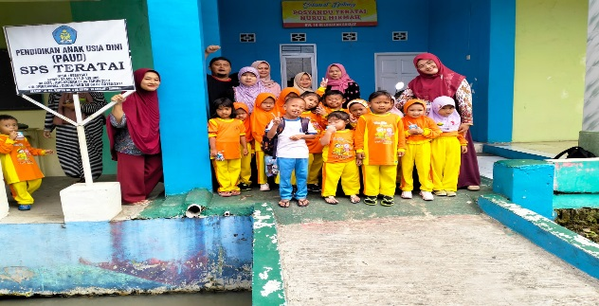

**Gambar 3**. Sosialisasi menjaga lingkungan bersih dan sehat

Peserta pengabdian masyarakat pun melakukan edukasi terkait pentingnya olahraga yang teratur dan terukur. Olahraga yang teratur dan terukur harus diajarkan kepada anak usia dini, bukan tanpa alasan, hal tersebut harus diajarkan sedini mungkin agar anak terbiasa dengan berolahraga, manfaat dari berolahraga selain membuat badan menjadi sehat dan terhindar dari segala penyakit, berolahraga dapat menjadikan anak tanggap, lincah, dan gesit dalam melakukan setiap aktivitasnya.

Berdasarkan pengabdian, terdapat 6 manfaat berolahraga sejak dini, diantaranya :

1. Meningkatkan fungsi Kognitif, beberapa pengabdian yang telah dilakukan membuktikan bahwasanya memiliki kebiasaan berolahraga akan meningkatkan fungsi kognitif dan juga kecerdasan otak secara signifikan.
2. Meningkatkan kekuatan otot dan koordinasi.
3. Lebih terbuka pada pengalaman baru
4. Meningkatkan dan menjaga kesehatan
5. Sarana Sosialisasi
6. Meningkatkan fungsi memori

Harapan kami mensosialiasikan kegiatan kebiasaan olahraga teratur dan terukur adalah menjadikan anak-anak pada usia dini menjadi anak yang sehat dan kuat, menjadi sumber daya manusia yang sehat dan kuat sehingga siap menjadi penerus bangsa, selain itu harapan pengabdi adalah untuk membuka wawasan para orang tua siswa pentingnya membiasakan olahraga teratur dan terukur pada anak-anaknya agar terhindar dari segala bentuk penyakit.

Perilaku hidup bersih dan sehat (PHBS) merupakan upaya untuk memperkuat budaya seseorang, kelompok, ataupun masyarakat agar peduli dan mengutamakan kesehatan untuk mewujudkan kehidupan yang lebih baik dan berkualitas. Perilaku hidup bersih dan sehat (PHBS) tidak dapat terwujud jika kurangnya kesadaran dari diri sendiri. Maka dari itu pengabdi menilai perlunya mensosialisasikan perilaku hidup bersih dan sehat (PHBS) pada sasaran anak usia dini dengan harapan perilaku hidup bersih dan sehat mejadi kebiasaan anak-anak sehingga perilaku tersebut tidak hanya menjadi rutinitas tuntutan melainkan menjadi suatu kebutuhan tersendiri.

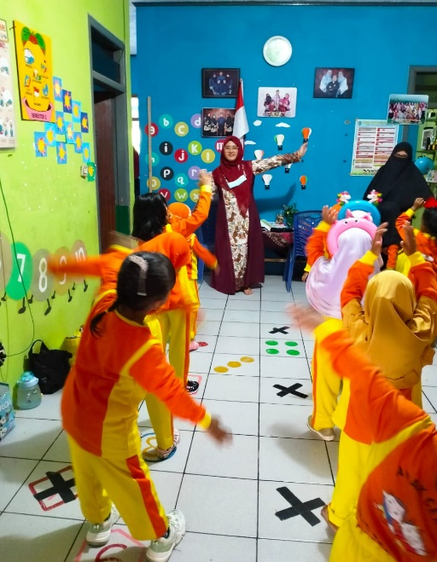

**Gambar 4**. Praktik olahraga teratur dan terukur untuk menjaga kesehatan

Selanjutnya pengabdi melakukan sosialisasi dan edukasi kepada tenaga pendidik atau guru, orang tua siswa serta para siswa usia dini tentang pentingnya menggosok gigi sebagai bagian dari perilaku hidup bersih dan sehat (PHBS). Sebagian besar dari orang tua murid sudah membiasakan para anaknya untuk menggosok gigi secara teratur, mereka menyadari pentingnya menggosok gigi secara teratur dapat mencegah anak-anak mereka dari berbagai penyakit yang disebabkan oleh bakteri yang berada di dalam mulut.

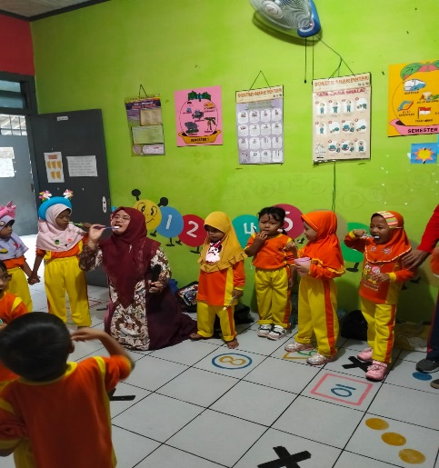

**Gambar 5**. Praktik menggosok gigi

**KESIMPULAN DAN SARAN**

Pelaksanaan sosialisasi perilaku hidup bersih dan sehat (PHBS) di SPS Teratai Kelurahan Soklat Kecamatan Subang Kabupaten Subang berjalan dengan baik dan lancar. Hasil yang diperoleh dari kegiatan sosialisasi perilaku hidup bersih dan sehat (PHBS) ini yaitu adanya perubahan perilaku hidup bersih dan sehat pada anak usia dini dan para orang tua juga tenaga pendidik menyadari pentingnya menerapkan perilaku hidup bersih dan sehat di sekolah.

Banyak orang tua siswa yang bertanya bagaimana cara membiasakan anak-anaknya untuk berperilaku hidup sehat dan bersih, keingintahuan mereka menjadi indikator keberhasilan kami dalam melakukan sosialisasi perilaku hidup bersih dan sehat, dengan begitu para orang tua ingin lebih banyak tahu agar bisa menerapkan kegiatan perilaku hidup bersih dan sehat (PHBS) pada anak-anaknya.

Berdasarkan hasil evaluasi yang dilakukan, maka saran yang kami ajukan untuk kegiatan ini yaitu:

1. Diharapkan kegiatan perilaku hidup bersih dan sehat (PHBS) tetap terus dilakukan, tidak hanya pada saat sosialisasi saja.
2. Para orang tua siswa diharapkan memberikan contoh perilaku hidup bersih dan sehat (PHBS) tidak hanya di lingkungan sekolah saja, melainkan di lingkungan rumah dan sekitar rumah.
3. SPS Teratai diharapkan memberikan materi lebih terkait perilaku hidup bersih dan sehat (PHBS) kepada anak-anak agar mereka terbiasa menjaga kebersihan dan kesehatan diri sendiri dan lingkungannya.

**DAFTAR PUSTAKA**

Andriansyah, Y., & Rahmantari, D. N. (2013). Penyuluhan dan Praktik PHBS (Perilaku

Hidup Bersih). Inovasi Dan Kewirausahaan, 2(1), 45–50

<https://journal.uii.ac.id/ajie/article/view/7847>

Destian Andhani, Ria Rosalia Simangunsong, Yeti Kusmawati, Aldila Rahma Putri, & Devi Fitria Wilandari (2021). Sosialisasi Dan Penerapan Prilaku Hidup Bersih dan Sehat (PHBS) Sebagai Upaya Pencegahan Penyebaran Virus Covid-19 Pada Karang Taruna RW 06 Kelurahan LIMO – Depok. *Jurnal Pengabdian Kepada Masyarakat* 2(1). 2723-5181

<http://openjournal.unpam.ac.id/index.php/JAL/article/view/8794>

Dwi Lestari, Febriana Sulistiawati & Dian Neni Naelasari (2021). Sosialisasi Perilaku Hidup

Bersih dan Sehat Serta Gizi Seimbang Pada Ibu Hamil Untuk Meningkatkan Imunitas

Pada Masa Panemi Covid19. *Jurnal Pengabdian Kepada Masyarakat* 1(1). 20-28

<https://unu-ntb.e-journal.id/abdinesia/article/view/55>

Ede S, Darmawan dan Amal C Sjaaf. 2016. Administrasi Kesehatan Masyarakat. Jakarta:

PT Raja Grafindo Persada.

Hasanah, D. N. and Febrianti, M. (2012). Kebiasaan Makan Menjadi Salah Satu Penyebab

Kekurangan Energi Kronis (Kek) Pada Ibu Hamil di Poli Kebidanan RSIA Lestari

Cirendeu Tangerang Selatan. Jurnal Kesehatan Reproduksi.

<https://www.neliti.com/publications/106703/kebiasaan-makan-menjadi-salah-satu-penyebab-kekurangan-energi-kronis-kek-pada-ib>

Hendri, Hadiyanto. (2016). Perilaku Hidup Bersih dan Sehat (PHBS) Tatanan Keluarga di Posdaya Al- Faddillah. Jurnal Surya: Seri Pengabdian kepada Masyarakat, 2(1).

<https://jurnal.ummi.ac.id/index.php/JSU/article/view/54>

Humaizi, H., & Yusuf, M. (2021). Peningkatan Kesadaran Perilaku Hidup Bersih dan Sehat (PHBS) pada Anggota Karang Taruna Desa Paya Rengas Kecamatan Hinai Kabupaten Langkat. Dharma Raflesia : Jurnal Ilmiah Pengembangan Dan Penerapan IPTEKS, 19(1), 146–153.

<https://ejournal.unib.ac.id/index.php/dharmaraflesia/article/view/13628>

Kementerian Kesehatan RI (2008). Panduan Promosi Kesehatan dalam pencapaian Perilaku Hidup Bersih dan Sehat Tatanan Rumah Tangga. Jakarta: Kementerian Kesehatan.

<https://promkes.kemkes.go.id>

Kementerian Kesehatan, RI. (2014). Pedoman Gizi Seimbang. Jakarta: Kementerian Kesehatan.

<http://hukor.kemkes.go.id>

Luthviatin, N., Zulkarnain, E., Istiaji, E., Rohkmah, D., et al. (2012). Dasar-dasar Promosi Kesehatan dan Ilmu Perilaku. Jember: Jember University Press.

<https://repository.unej.ac.id/handle/123456789/765>

Nova Revitasari, Mega Kurniawati, Rahmat Nur Rohman, Hanny Tri Annur Amelia, & Saphira Melinda Putri (2022). Penyuluhan dan Pemberian Makanan Tambahan Sebagai Upaya Pencegahan Stunting Pada Balita di Desa Bongsopotro. *Jurnal Pengabdian Kepada Masyarakat* 4(2). 586-591.

<https://jurnal.unigal.ac.id/index.php/index/search/authors/view?firstName=Nova&middleName=&lastName=Revitasari&affiliation=Universitas%20PGRI%20Madiun&country=ID>

Permassanty, T. D., Tangkilisan, H. R., & Zufri, T. (2015). Peran Komunikasi Dalam Kampanye Publik: Evaluasi Pelaksanaan Kampanye Tol Tanpa Sampah Di Gerbang Tol Karang Tengah. Avant Garde, 3(1), 71–82.

<https://journal.budiluhur.ac.id/index.php/avantgarde/article/view/24>

Rachmawati, S. (2016). Upaya Peningkatan Pengetahuan Pada Pelajar SMAN 1 Bantul tentang Pencegahan Penyalahgunaan Narkoba dengan Intervensi CBIA-Narkoba. *Jurnal IKESMA, 12*(1), 1–7.

<https://repository.unej.ac.id/handle/123456789/81533>

Rasmini, M. (2018). Program Lingkungan Sehat Bebas Sampah Pada Rw 10 Desa Sayang Kecamatan Jatinangor. Jurnal Penelitian Dan PKM Unpad, 5, 1-5.

<http://jurnal.unpad.ac.id/prosiding/article/view/15712/pdf>

Rusli, Budiman. 2014. *Isu-isu Krusial Administrasi Publik Kontemporer.* Bandung:

LEPSINDO

Siwi, S. S. (2010). Hubungan Tingkat Pengetahuan tentang Gizi dengan Kadar Hemoglobin pada Ibu Hamil di Kecamatan Jebres Surakarta. Hemoglobin.

<https://digilib.uns.ac.id/dokumen/detail/14928/Hubungan-tingkat-pengetahuan-tentang-gizi-dengan-kadar-hemoglobin-pada-ibu-hamil-di-kecamatan-Jebres-Surakarta>